Cúm gia cầm xuất hiện trở lại
ANTĐ - Cục Thú y chiều nay 5-2 cho biết, dịch cúm gia cầm đã xuất hiện trở lại vào cuối tháng 1-2013 tại tỉnh Tây Ninh.
Theo đó, dịch cúm gia cầm xuất hiện ở 2 hộ gia đình tại thôn Bàu Tép, xã Tiên Thuận, huyện Bến Cầu và ấp Cỏ Đỏ, xã Bình Minh, thị xã Tây Ninh, tỉnh Tây Ninh. Đến nay tổng số gia cầm mắc bệnh, chết và phải tiêu hủy tại Tây Ninh là 3.438 con.
Bên cạnh đó, thông báo của Bộ Y tế Campuchia cho biết, trong tháng 1-2031, đã xuất hiện 5 ca bệnh cúm A/H5N1 trên người, trong đó 4 trường hợp đã tử vong. Kết quả điều tra dịch tễ cho thấy, tất cả các bệnh nhân đều có tiền sử tiếp xúc với gia cầm. Các mẫu bệnh phẩm được lấy trên gà và vịt tại nơi có bệnh nhân tử vong do cúm gia cầm dương tính với virus H5N1.
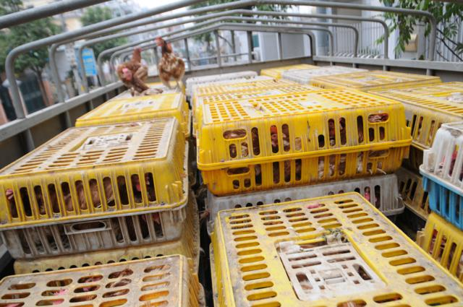
Gà lậu loại thải vẫn rải rác tràn về nước tiêu thụ
Nguy hiểm, tất cả các địa phương có bệnh nhân tử vong vì cúm gia cầm tại Campuchia đều giáp đường biên giới với Việt Nam, bệnh nhân ở xa nhất cách biên giới Việt Nam- Capuchia 30km. Cũng bởi vậy, tổ chức Nông lương Liên hợp quốc cảnh báo, thế giới vẫn đối mặt với nguy cơ bùng phát dịch cúm gia cầm như năm 2006 nếu các nước không tăng cường giám sát bệnh này trên động vật. Đặc biệt, FAO cảnh báo, khu vực châu Á và Trung Đông là nơi tồn tại nhiều ở dịch cúm.
Trong khi đó, ông Nguyễn Đức Trọng, Phó cục trưởng Cục Chăn nuôi cho biết, vào cuối tháng 1-2013, gà lậu loại thải Trung Quốc đã lác đác xuất hiện trở lại tại chợ Hà Vĩ, Thường Tín. Mỗi ngày trung bình từ 1-2 tấn. Điều này làm tái phát nguy cơ dịch cúm gia cầm rất cao do không kiểm soát được dịch tễ.
“Điều này chứng tỏ, khi các ngành chức năng phối hợp tốt, ráo riết thì gần như gà lậu không tràn về được. Nhưng khi lơ là thì các đối tượng buôn bán lại ngay lập tức vận chuyển về buôn bán”, ông Trọng nhận định. Cũng ông Trọng cho hay, sự phối hợp giữa các ngành chức năng, địa phương đã bắt đầu lỏng lẻo. “Khi phát hiện gà lậu loại thải về chợ Hà Vĩ, tôi đã gọi điện thông báo cho Chi cục trưởng chi cục Thú y Hà Nội ông Cấn Xuân Bình để có biện pháp xử lý. Tuy nhiên, ông Bình trả lời rằng, trách nhiệm này không thuộc Thú y mà thuộc BCĐ 127 TP”. Trong khi, cách thức vận chuyển của các đối tượng buôn lậu đã thay đổi. Từ Lạng Sơn chúng chở hàng về trong các thôn, xóm rồi dùng xe máy vận chuyển nhỏ lẻ ra chợ Hà Vĩ và các nơi để bán.
Trước tình hình trên, Bộ trưởng NN&PTNT Cao Đức Phát đã có công điện khẩn, yêu cầu Chủ tịch UBND các tỉnh, thành ,các bộ, ngành tăng cường phòng chống dịch cúm gia cầm. Tăng cường công tác kiểm tra, giám sát phát hiện sớm các ổ dịch, xử lý kịp thời, đặc biệt tập trung vào những khu vực có nguy cơ cao, nơi có ổ dịch cũ, khu vực giáp biên giới Campuchia, tổ chức lấy mẫu kiểm tra và xử lý đàn gia cầm nghi mắc cúm, hỗ trợ chủ chăn nuôi theo quy định. Đối với các địa phương có dịch tổ chức tiêu hủy ngay đàn gia cầm nghi mắc bệnh, tiêu độc khử trùng, quản lý chặt ổ dịch, nghiêm cấm vận chuyển gia cầm và sản phẩm gia cầm ra ngoài vùng dịch….
Tuyết Nhung

